FICHA DE VERIFICAÇÃO RÁPIDA | 10 | Interações intraespecíficas e interespecíficas II | GRELHA B


Nome: ___________________________________________________ N.º: ______ Turma: ______

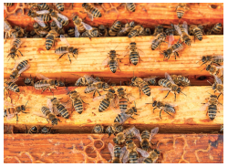
1. Na figura 1, as abelhas estabelecem uma interação...
a) intraespecífica de cooperação.
b) intraespecífica de competição.
c) interespecífica de competição.
d) interespecífica de cooperação.
2. As abelhas estabelecem entre si uma relação...
Figura 1 – Abelhas.

a) hierarquizada, designada sociedade.
b) não hierarquizada, designada sociedade.
c) não hierarquizada, designada colónia.
d) hierarquizada, designada colónia.
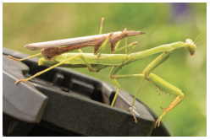
3. Os louva-a-deus na figura 2 estabelecem uma interação...
a) interespecífica de predação.
b) intraespecífica de predação.
c) intraespecífica de canibalismo.
d) interespecífica de canibalismo.
4. Na interação representada na figura 2...
Figura 2 – Louva-a-deus fêmea alimentando-se do macho.

a) nenhum dos seres vivos é prejudicado.
b) a fêmea é beneficiada e o macho prejudicado.
c) os seres vivos são ambos prejudicados.
d) o macho é beneficiado e a fêmea prejudicada.
5. Uma interação obrigatória e benéfica para ambas as espécies, designa-se por...
a) parasitismo.
b) comensalismo.
c) mutualismo facultativo.
d) mutualismo obrigatório.

